**Ширкалин Артём Юрьевич 242  
  
Задание:**

Составить программу решения задачи, определенной в соответствии с вариантом задания, с помощью машинного моделирования (метод Монте-Карло). Построить доверительный интервал для полученных оценок, накрывающий точное значение оцениваемых вероятностей с надежностью β=0,95. Правильность результатов проверить аналитическим решением задачи. Теоретическая часть для данного практического занятия представлена в учебнике [1] на стр.

Производится стрельба двумя снарядами по *k* бакам с горючим (*k*>2), расположенным рядом друг с другом в одну линию. Каждый снаряд независимо от других попадает в первый бак с вероятностью *p*1 во второй – с вероятностью *р*2 и т. д. Для воспламенения баков требуется два попадания в один и тот же бак или два попадания в соседние баки. Оценить вероятность воспламенения баков.  
  
**Результат:**

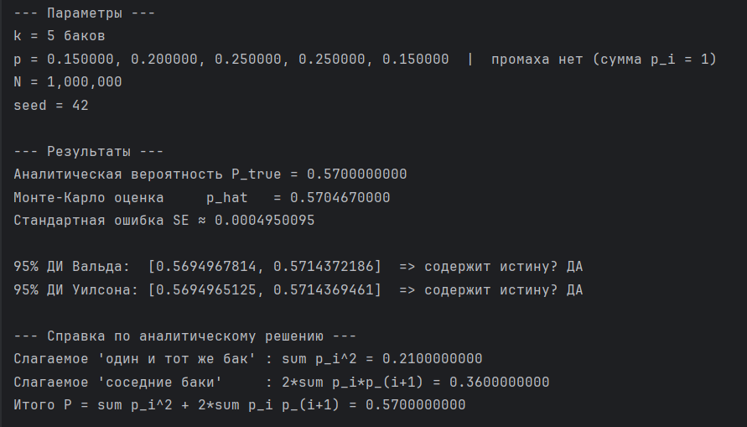

**Ответы на Контрольные вопросы:**

**1. В чем отличие между дискретно и непрерывно распределёнными случайными величинами?**

Дискретная случайная величина (СВ) — это величина, которая может принимать отдельные, счётные значения (конечные или бесконечные). Для неё задаётся ряд распределения — список всех возможных значений и соответствующих им вероятностей.  
Пример: количество голов при бросании монеты три раза, число дефектных изделий в партии.

Непрерывная случайная величина может принимать любое значение из некоторого интервала на числовой оси. Её распределение задаётся плотностью вероятности, а вероятность попадания в интервал $[a,b]$ вычисляется как интеграл этой плотности на данном промежутке.  
Пример: время ожидания автобуса, длина детали, напряжение в цепи.

Основное различие: дискретная СВ имеет отдельные значения с ненулевыми вероятностями, а непрерывная — диапазон возможных значений, и вероятность того, что она примет конкретное значение, равна нулю.

**2. Каким образом осуществляется моделирование дискретной случайной величины, заданной рядом распределения?**

Для дискретной случайной величины, заданной рядом распределения $(x_{i},p_{i})$, моделирование выполняется с помощью обратного метода (метода накопленных вероятностей).  
Пошагово:

1. Строится кумулятивная функция распределения $F(x_{i})=\sum_{j=1}^{i}{}p_{j}$.
2. Генерируется равномерная случайная величина $U∼U(0,1)$.
3. Определяется то значение $x_{i}$, для которого $F(x_{i-1})<U≤F(x_{i})$.
4. Это значение принимается как реализация дискретной случайной величины.

Таким образом, вероятность появления каждого значения соответствует его теоретической вероятности.

**3. Каким образом задается распределение Бернулли? Примеры и моделирование**

Распределение Бернулли описывает одно испытание, в котором возможно два исхода: «успех» (с вероятностью $p$) и «неудача» (с вероятностью $1-p$).

Формально:

$$P(X=1)=p,P(X=0)=1-p$$

Примеры:

* результат броска монеты (1 — орёл, 0 — решка);
* срабатывание датчика (1 — обнаружил, 0 — нет);
* попадание выстрела в цель.

Моделирование:  
генерируется случайное число $U∼U(0,1)$.  
Если $U≤p$, то $X=1$, иначе $X=0$.

**4. Каким образом задается биномиальное распределение? Примеры и моделирование**

Биномиальное распределение описывает число успехов в $n$ независимых испытаниях, каждое из которых подчиняется распределению Бернулли с вероятностью успеха $p$.

Формула распределения:

$$P(X=k)=C_{n}^{k} p^{k}(1-p)^{n-k},k=0,1,…,n$$

Примеры:

* количество попаданий при $n$ выстрелах;
* число исправных изделий в выборке из партии;
* количество положительных ответов в серии тестов.

Моделирование:  
выполняется $n$ независимых моделирований распределения Бернулли и подсчитывается, сколько раз получился успех.

**5. Каким образом задается геометрическое распределение? Примеры и моделирование**

Геометрическое распределение описывает число испытаний до первого успеха (включая успешное испытание).  
Формула:

$$P(X=k)=(1-p)^{k-1}p,k=1,2,3,…$$

Примеры:

* количество бросков монеты до первого «орла»;
* число попыток подключения до первого успешного соединения;
* количество дефектных изделий до первого годного.

Моделирование:  
генерируются независимые равномерные случайные числа до тех пор, пока $U<p$. Количество генераций — реализация $X$.  
Или аналитически:

$$X=⌈\frac{ln⁡(1-U)}{ln⁡(1-p)}⌉$$

где $U∼U(0,1)$.

**6. Каким образом задается распределение Пуассона? Примеры и моделирование**

Распределение Пуассона используется для описания числа событий, происходящих за фиксированный промежуток времени, если эти события происходят независимо и с постоянной средней частотой $λ$.

Формула:

$$P(X=k)=\frac{λ^{k}e^{-λ}}{k!},k=0,1,2,…$$

Примеры:

* число вызовов в службу поддержки за час;
* количество сбоев оборудования за сутки;
* число опечаток на одной странице текста.

Моделирование:  
используется метод накопления:

1. Считаем произведение равномерных случайных чисел, пока оно не станет меньше $e^{-λ}$.
2. Число шагов до этого момента минус 1 — реализация Пуассоновской СВ.  
   Либо используем генератор из numpy.random.poisson(λ).

**7. Каким образом осуществляется моделирование полной группы несовместных событий?**

Полная группа несовместных событий — это набор событий $A_{1},A_{2},…,A_{n}$, таких что:

* они попарно несовместны ($A_{i}∩A_{j}=∅$);
* их объединение образует достоверное событие ($\bigcup_{i}{}A_{i}=Ω$).

Моделирование:  
строится ряд распределения для этих событий (их вероятностей), и случайным образом выбирается одно событие пропорционально его вероятности.  
То есть применяется тот же принцип, что и при моделировании дискретной случайной величины по ряду распределения.

**8. Какие события называются зависимыми? Как их моделировать?**

Зависимые события — это такие события $A$ и $B$, для которых выполнение одного влияет на вероятность наступления другого, то есть:

$$P(A∩B)≠P(A)⋅P(B)$$

Моделирование зависимых событий выполняется с использованием условных вероятностей.  
Например:

1. Сначала моделируется событие $A$ с вероятностью $P(A)$;
2. Затем, в зависимости от того, произошло ли $A$, моделируется $B$ с вероятностью $P(B∣A)$ или $P(B∣\overset{‾}{A})$.

Таким образом, зависимость между событиями отражается в изменении вероятностей на втором шаге моделирования.

**9. В чем сущность метода Монте-Карло?**

Метод Монте-Карло — это численный метод, основанный на использовании случайных чисел для приближённого решения задач, которые имеют вероятностную природу или могут быть сведены к ней.

Сущность метода заключается в замене теоретических расчётов большим числом случайных экспериментов и последующем статистическом усреднении результатов.  
Чем больше число экспериментов $N$, тем ближе результаты моделирования к истинным значениям.

**10. От чего зависит точность результатов, полученных с помощью метода Монте-Карло?**

Точность метода Монте-Карло зависит от следующих факторов:

1. Числа испытаний $N$:  
   Ошибка оценки уменьшается как $σ/\sqrt{N}$, где $σ$— стандартное отклонение. То есть при увеличении числа прогонов результат становится более точным.
2. Дисперсии исследуемой случайной величины:  
   Чем меньше разброс значений, тем быстрее достигается требуемая точность.
3. Качества генератора случайных чисел:  
   Генератор должен обеспечивать равномерность и статистическую независимость случайных чисел.
4. Адекватности модели:  
   Если математическая модель неверно описывает физический процесс, увеличение количества испытаний не улучшит качество результата.

**11. Общая схема алгоритма моделирования по методу Монте-Карло**

Общая схема алгоритма моделирования по методу Монте-Карло включает последовательность этапов, обеспечивающих приближённое решение вероятностной задачи с использованием генерации случайных чисел.

**Этап 1. Постановка задачи**

Определяется объект моделирования, формулируется цель эксперимента и выбирается **величина или вероятность**, которую требуется оценить (например, математическое ожидание, вероятность события, интеграл, функция распределения и т.д.).

**Этап 2. Построение математической модели**

Задача формулируется в вероятностной форме — определяется, какие случайные величины и события описывают процесс.  
Выбирается закон распределения случайных параметров (например, равномерное, нормальное, экспоненциальное и т.п.).

**Этап 3. Разработка алгоритма моделирования случайных величин**

Определяется метод генерации случайных чисел и способ получения выборок из требуемого распределения.  
Например:

* для дискретных СВ — по ряду распределения;
* для непрерывных — по функции распределения (метод обратных функций);
* для сложных распределений — метод отбора, свёртки или преобразования.

**Этап 4. Проведение серии случайных экспериментов**

Генерируется большое количество реализаций случайных величин (обычно $N≥{10}^{4}$– ${10}^{6}$), и для каждой реализации вычисляется интересующий результат — значение функции, признак события и т.д.

**Этап 5. Статистическая обработка результатов**

По результатам экспериментов вычисляются статистические оценки:

* среднее значение (оценка математического ожидания);
* дисперсия;
* вероятность события как доля его появления.

**Этап 6. Оценка точности и построение доверительного интервала**

На основании дисперсии результатов и числа экспериментов оценивается **погрешность метода** и строится **доверительный интервал** для полученной оценки при заданной надёжности $β$ (обычно 0,95 или 0,99).

**Этап 7. Анализ и интерпретация результатов**

Сравниваются результаты моделирования с теоретическими или экспериментальными данными, делаются выводы о достоверности модели и достаточности числа испытаний.